Περιοχή Παρέμβασης και Στοχοθεσία Στρατηγικής Βιώσιμης Αστικής Ανάπτυξης (ΒΑΑ) Δήμου Χίου

- Τεκμηρίωση της Επικαιροποίησης της Στρατηγικής
Η εξέταση της αναγκαιότητας επαναπροσέγγισης ή επικαιροποίησης της Στρατηγικής Βιώσιμης Αστικής Ανάπτυξης (ΣΒΑΑ) Χίου στη νέα Προγραμματική Περίοδο 2021 – 2027, πραγματοποιήθηκε βάσει της αποτίμησης της πορείας υλοποίησής της στην προηγούμενη προγραμματική περίοδο (2014 – 2020) καθώς και της αξιολόγησης του συστήματος διοίκησης και της διοικητικής ικανότητας των εμπλεκόμενων φορέων.
Το σχέδιο δράσης της ΣΒΑΑ Χίου αφορούσε «την ανάδειξη της ταυτότητας της Χίου ως σύγχρονης πόλης» και στρατηγικό της στόχο αποτέλεσε η αποκάλυψη των ποιοτικών στοιχείων της πόλης και η ανάδειξη του παλαιού ιστού σε ένα σύγχρονο βιώσιμο αστικό περιβάλλον.
Βάσει των γενικών στόχων του σχεδίου για τη βιώσιμη αστική ανάπτυξη, που αφορούσαν τη βελτίωση του επιπέδου ζωής των κατοίκων του αστικού κέντρου, με τη βελτίωση του φυσικού και ανθρωπογενούς περιβάλλοντος και την άμβλυνση των λειτουργικών προβλημάτων, μέσω καινοτόμων και αποτελεσματικών παρεμβάσεων, το σχέδιο δράσης του Δήμου Χίου προσέβλεπε στη σύνδεση των λειτουργικών περιοχών της πόλης για την εξασφάλιση ενός συνεκτικού αστικού πυρήνα, στην ενοποίηση αστικών τμημάτων που παρουσίαζαν κοινά χαρακτηριστικά και λειτουργίες, καθώς και στη γενικότερη οργάνωση του αστικού χώρου, σε συνδυασμό με τις παρεχόμενες υπηρεσίες που αναπτύσσονταν, ώστε να μετασχηματιστεί η πόλη της Χίου σε μια λειτουργική, ποιοτική, σύγχρονη και ανθρωποκεντρική πόλη.
Ειδικούς στόχους / Αναπτυξιακές Προτεραιότητες του Σχεδίου Ολοκληρωμένης Βιώσιμης Αστικής Ανάπτυξης της πόλης της Χίου αποτέλεσαν:
- Η βελτίωση της λειτουργικότητας και αύξηση κοινοχρήστων χώρων και χώρων πρασίνου,
- Η προστασία και προβολή πολιτιστικών και ιστορικών στοιχείων,
- Η βελτίωση της πρόσβασης στο αστικό κέντρο και η βελτίωση της δυναμικότητας των χώρων στάθμευσης,
- Η αύξηση της δυναμικότητας ανακύκλωσης χωρίς αισθητική υποβάθμιση της περιοχής παρέμβασης,
- Η δημιουργία προσβασιμότητας προς τον κεντρικό λιμένα της Χίου και η βελτίωση της κυκλοφορίας,
- Η μείωση της ετήσιας κατανάλωσης πρωτογενούς ενέργειας των δημόσιας χρήσης κτιρίων εντός της περιοχής παρέμβασης,
- Η βελτίωση της απασχολησιμότητας και η αύξηση της πρόσβασης στην αγορά εργασίας μειονεκτούντων ατόμων και ανέργων.
Για τη διαμόρφωση ενός πιο αποτελεσματικού πλαισίου σχεδιασμού και υλοποίησης των παρεμβάσεων κατά τη τρέχουσα προγραμματική περίοδο, η Αστική Αρχή δύναται να αξιοποιήσει τις διαπιστώσεις και τα συμπεράσματα τα οποία προέκυψαν ως αποτέλεσμα της ως τώρα εμπειρίας εφαρμογής της στρατηγικής.
Βασικές προτεραιότητες για τη βιώσιμη αστική ανάπτυξη αποτελούν (ενδεικτικά και όχι περιοριστικά):
- Η δημιουργία και εξασφάλιση υψηλής ποιότητας δημόσιων χώρων,
- Η δημιουργία ελκυστικών τουριστικών πόλων ανάπτυξης,
- Η προστασία και η βελτίωση του αστικού περιβάλλοντος,
- Η βιώσιμη αναβάθμιση του φυσικού και δομημένου περιβάλλοντος,
- Η προώθηση των αποδοτικών και προσιτών συστημάτων αστικής μεταφοράς,
- Η εξασφάλιση κοινωνικής συνοχής,
- Η παροχή υπηρεσιών στις ευάλωτες ομάδες του πληθυσμού.

Η εγκεκριμένη Στρατηγική ΒΑΑ Χίου παραμένει επίκαιρη και συμβαδίζει ικανοποιητικά τόσο με τις προτεραιότητες βιώσιμης αστικής ανάπτυξης της Περιφέρειας Βορείου Αιγαίου όσο και με τις τρέχουσες ανάγκες του αστικού κέντρου της Χίου, όπως αυτές διατυπώθηκαν σε συνεργασία με τη δημοτική αρχή.
Κατά συνέπεια, δεν υφίσταται ανάγκη αναθεώρησης της Στρατηγικής παρά μόνο επικαιροποίησής της, με προσθήκη και ωρίμανση στοχευμένων δράσεων σε σχέση με την υφιστάμενη στοχοθεσία.
Είναι απαραίτητη η βελτίωση / ενίσχυση της εστίασης σε στόχους που συμβάλλουν στην αντιμετώπιση της κλιματικής αλλαγής και στην αναβάθμιση των ψηφιακών εφαρμογών και υπηρεσιών όπως οι επενδύσεις σε συστήματα «έξυπνης πόλης», παρεμβάσεις βιώσιμης αστικής κινητικότητας, βελτίωσης / αναβάθμισης των μέσων μαζικής μεταφοράς κ.λπ.
Επίσης, στο πλαίσιο της επικαιροποιημένης στρατηγικής κρίνεται σκόπιμο να συμπεριληφθούν δράσεις που συμβάλλουν τόσο στην αισθητική αναβάθμιση περιοχών της πόλης όσο και στη βελτίωση της καθημερινότητας και της ποιότητας ζωής των κατοίκων.
Τέλος επιβάλλεται η επέκταση της περιοχής παρέμβασης στα όρια της Δημοτικής Ενότητας Χίου συμπεριλαμβανομένου και του ευρύτερου πολεοδομικού ιστού, προκειμένου να ενσωματωθούν έργα και δράσεις που προκύπτουν από το ΣΒΑΚ.

- Συνοπτική Περιγραφή Στρατηγικής ΒΑΑ
Το σχέδιο δράσης της επικαιροποιημένης πρότασης Στρατηγικής Βιώσιμης Αστικής Ανάπτυξης (ΒΑΑ) αφορά στην ποιοτική και λειτουργική αναβάθμιση της πόλης της Χίου και στη δημιουργία ενός σύγχρονου βιώσιμου αστικού περιβάλλοντος για τη διαβίωση των πολιτών.
Χρησιμοποιώντας μέσα όπως αστικές αναπλάσεις για τη βελτίωση του αστικού περιβάλλοντος, κυκλοφοριακές ρυθμίσεις στο σύνολο της πόλης, βελτιώσεις της προσβασιμότητας προς τον κεντρικό λιμένα και της σύνδεσης με τον περιφερειακό δρόμο, η πόλη της Χίου δύναται να αναβαθμίσει την εικόνα και τις αστικές της λειτουργίες και να καταστεί ένας ελκυστικός τουριστικός πόλος ανάπτυξης.
Ιδιαίτερη έμφαση δίνεται στον πυρήνα του ιστορικού κάστρου της πόλης με παρεμβάσεις στον χώρο του Κάστρου, έργα ανάδειξης της αρχιτεκτονικής φυσιογνωμίας αλλά και δράσεις αναπλάσεων και βελτίωσης της λειτουργικότητας και των προσβάσεων που περιλαμβάνουν και τον οικισμό του Κάμπου αλλά και το ευρύτερο παραλιακό μέτωπο.
Επίσης, με σκοπό τη διαφοροποίηση των γνώσεων και των πρακτικών, την στήριξη της καινοτόμου επιχειρηματικότητας, την ενίσχυση της απασχόλησης και την αποπεριθωριοποίηση ευάλωτων κοινωνικών ομάδων προβλέπονται παρεμβάσεις στον κοινωνικό και επαγγελματικό ιστό, αξιοποιώντας και την εμπειρία από τη συνεργασία των τοπικών φορέων στο σχεδιασμό και υλοποίηση του προγράμματος «ανοιχτών κέντρων»
Επιπλέον, κρίνεται απαραίτητη η προώθηση των αποδοτικών και προσιτών συστημάτων μεταφοράς καθώς και λύσεις για την αποσυμφόρηση της κυκλοφορίας και της στάθμευσης των οχημάτων, η ανάδειξη του ιστορικού κέντρου με δημιουργία πλατειών και πλατωμάτων, η συμπλήρωση του υφιστάμενου δικτύου πεζοδρόμων, η βελτίωση της προσβασιμότητας σε κτίρια που απευθύνονται σε κοινό και στους δημόσιους χώρους και η αποκατάσταση / επανάχρηση μεμονωμένων κτιρίων – μνημείων της παλαιότερης και της νεότερης ιστορίας της πόλης.

- Χωρική Διάσταση και Όρια Σ.Β.Α.Α.
Ως περιοχή παρέμβασης ορίζεται το σύνολο της Δημοτικής Ενότητας (Δ.Ε.) Χίου με έμφαση στο Ιστορικό Κέντρο της πόλης, το παραλιακό μέτωπο που επεκτείνεται νότια μέχρι την περιοχή του Κονταριού / Αεροδρομίου και τον οικισμό του Κάμπου. Με τον όρο Ιστορικό Κέντρο νοείται η περιοχή που περιλαμβάνει την περιοχή της Μητρόπολης, την οδό Απλωταριάς με το υφιστάμενο δίκτυο των πεζοδρόμων που αποτελεί και τον εμπορικότερο δρόμο της πόλης, το Παζάρι (παλιά λαχαναγορά), αξιόλογα δημόσια κτίρια και σχολεία όπως το 1^{ο} Γυμνάσιο Χίου, το 11ο Δημοτικό, τη βιβλιοθήκη Κοραή, κτίρια του Πανεπιστημίου, μικρές εκκλησιές, το Κτήμα Χωρέμη, το Ομήρειο Πνευματικό Κέντρο, την περιοχή Μαυροπαπουτσίδικα, την περιοχή Εγκρεμού που είναι μια από τις πιο παλιές συνοικίες της πόλης, την Πινακοθήκη, τον Κήπο και την Πλατεία Βουνακίου, το Βυζαντινό Μουσείο, τα κτίρια της διοίκησης όπως το κτίριο του Δημαρχείου και το κτίριο της Περιφερειακής Ενότητας (πρώην Νομαρχίας), τον Μπαλουχανά και πολλά ιδιωτικά και δημόσια διατηρητέα μνημεία αλλά και το μεγαλύτερο μνημείο της πόλης, που είναι το κατοικημένο Κάστρο της.
Πρέπει να σημειωθεί ότι δεδομένης της οικιστικής εξάπλωσης της πόλης, ειδικά προς το βορρά, η ζώνη παρέμβασης δύναται να διευρυνθεί με τρόπο ώστε και οι περιοχές που με τις λειτουργίες τους επηρεάζουν την περιοχή, να μπορούν να περιληφθούν ως επιλέξιμες για παρέμβαση.

Χάρτης 1: Συνολικός Χάρτης της Περιοχής Εφαρμογής ΣΒΑΑ Χίου
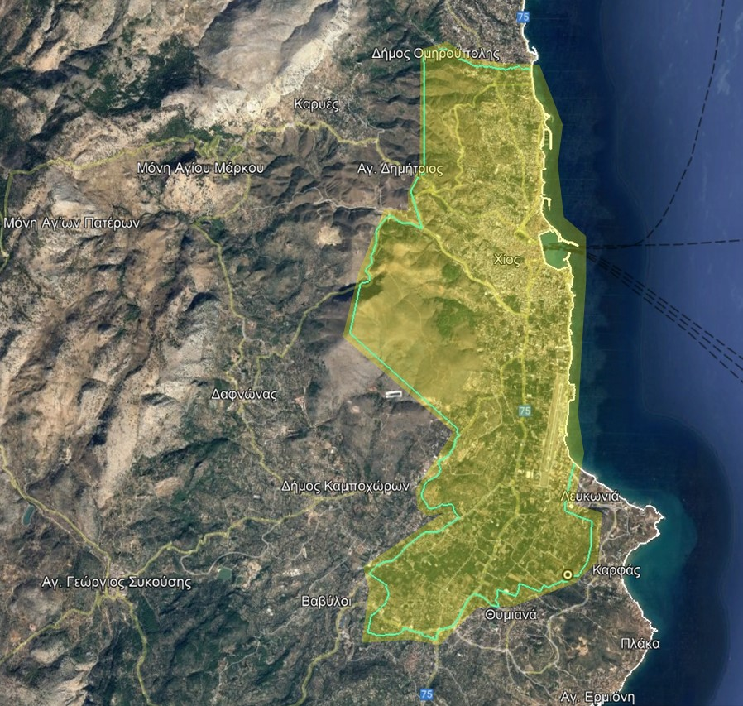

- Πεδία Παρέμβασης (ΠΠ) Στρατηγικής ΒΑΑ Χίου
Στη συνέχεια παρουσιάζονται τα πεδίο παρέμβασης του Προγράμματος «Βόρειο Αιγαίο» 2021 – 2027 στο πλαίσιο των οποίων θα χρηματοδοτηθούν αναπτυξιακές παρεμβάσεις της Στρατηγικής ΒΑΑ Χίου:
- ΠΠ 016 «Λύσεις ΤΠΕ, Ηλεκτρονικές Υπηρεσίες και Εφαρμογές για Κυβερνήσεις»,
- ΠΠ 021 «Επιχειρηματική Ανάπτυξη και Διεθνοποίηση ΜΜΕ, συμπεριλαμβανομένων Παραγωγικών Επενδύσεων [όλο ή μέρος (εκτός μεταφερόμενων) στις Στρατηγικές Χωρικής Ανάπτυξης]»,
- ΠΠ 067 «Διαχείριση Οικιακών Αποβλήτων: Μέτρα Πρόληψης, Ελαχιστοποίησης, Διαλογής, Επαναχρησιμοποίησης, Ανακύκλωσης»,
- ΠΠ 079 «Προστασία της Φύσης και της Βιοποικιλότητας, Φυσική Κληρονομιά και Φυσικοί Πόροι, Πράσινες και Γαλάζιες Υποδομές»,
- ΠΠ 081 «Υποδομή για Καθαρές Αστικές Μεταφορές»,
- ΠΠ 082 «Τροχαίο Υλικό Καθαρών Αστικών Μεταφορών»,
- ΠΠ 083 «Υποδομές Ποδηλασίας»,
- ΠΠ 085 «Ψηφιοποίηση των Μεταφορών όταν Αφιερώνεται εν μέρει στη Μείωση των Εκπομπών Αερίων του Θερμοκηπίου: Αστικές Συγκοινωνίες»,
- ΠΠ 165 «Προστασία, Ανάπτυξη και Προβολή της Δημόσιας Τουριστικής Περιουσίας και Υπηρεσιών στον Τομέα του Τουρισμού»,
- Π166 «Προστασία, Ανάπτυξη και Προβολή της Πολιτιστικής Κληρονομιάς και των Πολιτιστικών Υπηρεσιών»,
- ΠΠ168 «Φυσική Ανάπλαση και Ασφάλεια Δημόσιων Χώρων»,
- ΠΠ 169 «Πρωτοβουλίες Εδαφικής Ανάπτυξης, συμπεριλαμβανομένης της Προετοιμασίας Εδαφικών Στρατηγικών»
- ΠΠ 134 «Μέτρα για τη βελτίωση της Πρόσβασης στην Απασχόληση».

